**Výsledky agrárního zahraničního obchodu ČR**

**v 1. čtvrtletí roku 2021**

**SHRNUTÍ:**

**V 1. čtvrtletí roku 2021 se záporná bilance agrárního zahraničního obchodu (AZO) ČR meziročně zlepšila o 36,9 %, kdy se schodek AZO snížil z 10,9 mld. Kč na 6,9 mld. Kč.**

**V 1. čtvrtletí roku 2021 se meziročně zlepšila zejména záporná bilance AZO ČR se zeměmi EU 27, a to z 5,7 mld. Kč na 2,5 mld. Kč, zatímco záporná bilance AZO ČR s třetími zeměmi (včetně Spojeného království) se zlepšila mírněji z 5,1 mld. Kč na 4,3 mld. Kč.**

V prvním čtvrtletí roku 2021 dosáhl **vývoz** agrárního zboží[1] z ČR hodnoty 55,1 mld. Kč, tj. o 2,8 % (tj. o 1,5 mld. Kč) více než za stejné období loňského roku; hodnota **dovozu poklesla** meziročně o 4,0 % (tj. o 2,6 mld. Kč) na 62,0 mld. Kč. **Stupeň krytí dovozu vývozem** se meziročně zvýšil o 5,8 p. b. na 88,9 %.

Agrární zboží v celkovém zahraničním obchodu ČR tvořilo v prvním čtvrtletí roku 2021 na straně vývozu **4,5 %** a na straně dovozu **5,8 %**, což je v obou případech v meziročním porovnání nižší hodnota, viz tab. 5. Pokles v meziročním porovnání činil u vývozu 0,4 p. b. a u dovozu 0,7 p. b.

K nejvýznamnějšímu **zlepšení bilance v celkovém AZO ČR došlo v 1. čtvrtletí roku 2021 u vepřového masa, ječmene, kukuřice, řepkového a hořčičného oleje a výtažků, esencí a koncentrátů kávy, čaje,** meziroční **zhoršení naopak nastalo u cigaret, řepkových semen, mléka a smetany nezahuštěné neslazené, čokolády a ostatních kakaových přípravků a piva.** Detailní přehled nabízí tabulky 2–4.

Rovněž v zemích, kde působí agrární diplomaté ČR[2], došlo v 1. čtvrtletí roku 2021 převážně k meziročnímu zvýšení agrárního exportu. Nejvíce pak v případě Libanonu o 52,4 %, Spojených arabských emirátů o 15,2 %, Srbska o 7,2 % a Číny o 1,6 %. Meziroční pokles agrárního exportu ČR byl zaznamenán do Spojených států (o 45,0 %), Japonska (o 15,2 %) a do Ruské federace (o 2,1 %).

**TERITORIÁLNÍ POHLED**

Agrární zboží **směřovalo** v prvním čtvrtletí roku 2021 zejména do **Německa** (24,0 %, meziročně nárůst podílu o 1,3 p. b.) a na **Slovensko** (20,2 %, meziročně pokles o 0,6 p. b.). Třetí nejvýznamnější destinací zůstalo **Polsko** (10,0 %). Dále následovaly **Itálie** (8,1 %), **Rakousko** (5,6 %) a **Maďarsko** (3,9 %). Hlavními odběrateli v rámci třetích zemí byly Spojené království (2,2 %), Rusko (1,6 %), Japonsko (0,6 %), Ukrajina (0,5 %), Turecko a Čína (shodně 0,4 %), USA, Norsko, Bangladéš a Jižní Afrika (shodně 0,3 %).

Český agrární **dovoz** pocházel v 1. čtvrtletí roku 2021 zejména z **Německa** a **Polska**, jejichž podíly činily 23,8 % a 15,0 %. V meziročním porovnání v 1. čtvrtletí roku 2021 vzrostl podíl Německa (o 1,3 p. b.) a podíl Polska naopak poklesl (o 0,2 p. b.). Dalšími významnými dovozci

byly **Slovensko** (7,1 %), **Nizozemsko** (6,7 %), **Itálie** (6,2 %) a **Španělsko** (5,8 %). Z třetích zemí byly hlavními dodavateli Čína (1,4 %), Norsko (1,4 %), Ukrajina (1,2 %), Turecko (1,1 %), Spojené království (1,0 %), Spojené státy (1,0 %) a Maroko (0,7 %).

K nejvýraznějšímu meziročnímu **zlepšení bilance českého AZO v** **teritoriálním pohledu** došlo v 1. čtvrtletí roku 2021 v obchodě s Nizozemskem (o 849,0 mil. Kč, zejména významnějším navýšením vývozu řepkového a hořčičného oleje a méně pak snížením dovozu vepřového masa), Německem (o 809,6 mil. Kč), Francií (o 660,4 mil. Kč), Španělskem (o 653,7 mil. Kč) a Polskem (o 627,2 mil. Kč). **Zhoršení bilance** zaznamenal obchod zejména s Itálií (o 821,5 mil. Kč, a to výraznějším poklesem vývozu cigaret a doutníků a na druhé straně nárůstem dovozu tabákových náhražek), dále pak Maďarskem (o 510,3 mil. Kč), Norskem (o 325,3 mil. Kč) a Slovenskem (o 201,3 mil. Kč).

**KOMODITNÍ POHLED**

Nejvíce **vyváženými** českými agrárnímipoložkami[3] byly v 1. čtvrtletí roku 2021 **cigarety, přípravky používané k výživě zvířat, pšenice,** **potravinové přípravky jiné[4]** a **pekařské zboží.** Hlavními **dováženými** agrárnímiprodukty do ČR byly **vepřové maso**, **potravinové přípravky jiné, přípravky používané k výživě zvířat, pekařské zboží a sýry a tvaroh.** Detailnější údaje o nejvíce vyvážených a dovážených agrárních položkách ve sledovaném období uvádí tabulka 1.

**Tabulka 1 – Přehled 10 nejvíce z ČR vyvážených a do ČR dovážených položek v 1. čtvrtletí roku 2021**

|  |  |  |  |  |  |  |  |
| --- | --- | --- | --- | --- | --- | --- | --- |
| **Položka** | **Hodnota vývozu (mld. Kč)** | **Podíl na agrár. vývozu (%)** | **Změna proti 1. Q. 2020 (%)** | **Položka** | **Hodnota dovozu (mld. Kč)** | **Podíl na agrár. dovozu (%)** | **Změna proti 1. Q. 2020 (%)** |
| **Cigarety, doutníky a ostatní** | 4,3 | 8,1 | -22,3 | **Vepřové maso** | 3,5 | 5,9 | -24,7 |
| **Přípravky k výživě zvířat** | 4,1 | 7,8 | 9,2 | **Přípravky potravinové jn.** | 2,7 | 4,5 | 0,3 |
| **Pšenice** | 3,4 | 6,5 | 11,7 | **Přípravky k výživě zvířat** | 2,6 | 4,4 | -0,1 |
| **Přípravky potravinové jn.** | 2,9 | 5,4 | 1,9 | **Pekařské zboží, pečivo, oplatky ap.** | 2,5 | 4,3 | -5,5 |
| **Pekařské zboží, pečivo, oplatky ap.** | 2,8 | 5,3 | 1,6 | **Sýry a tvaroh** | 2,4 | 4,0 | 0,7 |
| **Mléko a smetana nezahuštěná neslazená** | 2,0 | 3,7 | -13,9 | **Čokoláda a ostatní kakaové přípravky** | 2,4 | 4,0 | 2,1 |
| **Olej řepkový a hořčičný** | 1,9 | 3,7 | 35,3 | **Cigarety, doutníky a ostatní** | 1,7 | 2,8 | -19,4 |
| **Čokoláda a ostatní kakaové přípravky** | 1,7 | 3,3 | -6,6 | **Víno** | 1,3 | 2,2 | 3,2 |
| **Sýry a tvaroh** | 1,5 | 2,8 | -0,8 | **Citrusové plody** | 1,2 | 2,0 | -7,8 |
| **Pivo** | 1,3 | 2,5 | -9,4 | **Drůbeží maso** | 1,2 | 2,0 | -18,3 |

Pozn.: Agrární zboží je vymezené kapitolami 01 až 24 celního sazebníku; hodnoty řazeny na základě HS 4. Výpočty jsou provedeny z nezaokrouhlených dat.

Zdroj: Databáze Pohybu zboží přes hranice ČSÚ, květen 2021

Tabulka 2 – Přehled 10 položek s nejvýraznější kladnou a zápornou změnou bilance v 1. čtvrtletí roku 2021

|  |  |  |  |  |  |  |  |
| --- | --- | --- | --- | --- | --- | --- | --- |
| **Položka** | **Bilance (mil. Kč)** | | **Meziroční změna (mil. Kč)** | **Položka** | **Bilance (mil. Kč)** | | **Meziroční změna (mil. Kč)** |
| **1. Q. 2020** | **1. Q. 2021** | **1. Q. 2020** | **1. Q. 2021** |
| **Vepřové maso** | -4 132,2 | -3 101,8 | 1 030,4 | **Cigarety, doutníky a ostatní** | 3 421,3 | 2 596,1 | -825,2 |
| **Ječmen** | 163,8 | 705,7 | 541,9 | **Řepková semena** | 664,7 | 310,8 | -353,9 |
| **Kukuřice** | -521,2 | 9,9 | 531,0 | **Mléko a smetana nezahuštěná neslazená** | 2 071,9 | 1 780,9 | -291,0 |
| **Olej řepkový a hořčičný** | 1 232,1 | 1 751,1 | 519,0 | **Čokoláda a ostatní kakaové přípravky** | -464,8 | -636,0 | -171,3 |
| **Výtažky a koncentráty kávy, čaje, maté ap.** | -71,0 | 331,3 | 402,3 | **Pivo** | 1 343,8 | 1 200,0 | -143,8 |
| **Přípravky k výživě zvířat** | 1 153,4 | 1 503,2 | 349,8 | **Semena, plody, výtrusy k výsevu** | -346,6 | -471,2 | -124,6 |
| **Drůbeží maso** | -1 264,6 | -1 007,5 | 257,0 | **Živá prasata** | 354,9 | 256,7 | -98,2 |
| **Pšenice** | 2 975,3 | 3 219,8 | 244,6 | **Květiny řezané na kytice apod.** | -526,4 | -624,4 | -98,0 |
| **Káva** | -561,5 | -332,7 | 228,9 | **Cukry, ostatní** | -302,1 | -395,1 | -93,0 |
| **Nezpracovaný tabák** | -444,4 | -248,1 | 196,4 | **Chmel** | 378,7 | 290,2 | -88,5 |

Pozn.: Agrární zboží je vymezené kapitolami 01 až 24 celního sazebníku; hodnoty řazeny na základě HS 4. Výpočty jsou provedeny z nezaokrouhlených dat.

Zdroj: Databáze Pohybu zboží přes hranice ČSÚ, květen 2021

**Tabulka 3 – Přehled 10 položek s nejvýraznější kladnou a zápornou změnou bilance se zeměmi EU 27 v 1. čtvrtletí roku 2021**

|  |  |  |  |  |  |  |  |  |
| --- | --- | --- | --- | --- | --- | --- | --- | --- |
| **Položka** | **Bilance (mil. Kč)** | | | **Meziroční změna (mil. Kč)** | **Položka** | **Bilance (mil. Kč)** | | **Meziroční změna (mil. Kč)** |
| **1. Q. 2020** | | **1. Q. 2021** | **1. Q. 2020** | **1. Q. 2021** |
| **Vepřové maso** | -4 101,3 | -3 095,5 | | 1 005,9 | **Cigarety, doutníky a ostatní** | 3 417,9 | 2 596,9 | -821,1 |
| **Ječmen** | 160,6 | 701,8 | | 541,1 | **Mléko a smetana nezahuštěná neslazená** | 2 071,7 | 1 774,2 | -297,6 |
| **Kukuřice** | -505,6 | 15,6 | | 521,2 | **Řepková semena** | 665,1 | 381,6 | -283,6 |
| **Olej řepkový a hořčičný** | 1 231,1 | 1 746,6 | | 515,5 | **Čokoláda a ostatní kakaové přípravky** | -467,5 | -732,4 | -264,9 |
| **Filé a rybí maso** | -176,0 | 130,1 | | 306,1 | **Pivo** | 929,3 | 794,8 | -134,6 |
| **Pšenice** | 2 956,6 | 3 222,7 | | 266,1 | **Semena, plody, výtrusy k výsevu** | -347,7 | -471,5 | -123,8 |
| **Výtažky a koncentráty kávy, čaje, maté apod.** | 126,9 | 383,4 | | 256,5 | **Živá prasata** | 351,3 | 256,7 | -94,6 |
| **Přípravky používané k výživě zvířat** | 799,8 | 1 017,9 | | 218,1 | **Cukry, ostatní** | -280,6 | -371,0 | -90,5 |
| **Drůbeží maso** | -1 168,4 | -973,8 | | 194,6 | **Květiny řezané na kytice ap.** | -453,3 | -542,5 | -89,2 |
| **Brambory** | -409,0 | -223,3 | | 185,7 | **Moučky z masa, drobů a ryb ap.** | -192,0 | -268,5 | -76,4 |

Pozn.: Agrární zboží je vymezené kapitolami 01 až 24 celního sazebníku; hodnoty řazeny na základě HS 4. Výpočty jsou provedeny z nezaokrouhlených dat.

Zdroj: Databáze Pohybu zboží přes hranice ČSÚ, květen 2021

Tabulka 4 – Přehled 10 položek s nejvýraznější kladnou a zápornou změnou bilance se třetími zeměmi (včetně Spojeného království) v 1. čtvrtletí roku 2021

|  |  |  |  |  |  |  |  |
| --- | --- | --- | --- | --- | --- | --- | --- |
| **Položka** | **Bilance (mil. Kč)** | | **Meziroční změna (mil. Kč)** | **Položka** | **Bilance (mil. Kč)** | | **Meziroční změna (mil. Kč)** |
| **1. Q. 2020** | **1. Q. 2021** | **1. Q. 2020** | **1. Q. 2021** |
| **Nezpracovaný tabák** | -391,0 | -204,9 | 186,0 | **Filé a rybí maso** | -333,0 | -709,2 | -376,2 |
| **Výtažky a koncentráty kávy, čaje, maté ap.** | -197,8 | -52,1 | 145,8 | **Řepková semena** | -0,4 | -70,8 | -70,4 |
| **Přípravky používané k výživě zvířat** | 355,6 | 487,3 | 131,7 | **Skořápkové ovoce** | -347,8 | -407,8 | -60,0 |
| **Rýže** | -273,8 | -170,1 | 103,8 | **Rajčata** | -244,4 | -297,4 | -53,0 |
| **Ethylakohol nedenatur. nad 80 %** | -392,9 | -305,5 | 87,4 | **Pokrutiny** | -15,8 | -65,8 | -50,0 |
| **Čokoláda a ostatní kakaové přípravky** | 13,1 | 98,5 | 85,4 | **Chmel** | 331,1 | 287,7 | -43,4 |
| **Živý skot** | 128,8 | 211,9 | 83,1 | **Vinné hrozny, rozinky** | -326,4 | -367,8 | -41,3 |
| **Káva** | -222,7 | -155,4 | 67,3 | **Ovoce a ořechy** | -103,9 | -143,8 | -39,9 |
| **Citrusové plody** | -294,3 | -231,8 | 62,5 | **Olejnatá semena a plody** | 87,1 | 54,1 | -33,0 |
| **Drůbeží maso** | -96,2 | -34,0 | 62,3 | **Šťávy, výtažky z rostlin, pektiny aj.** | 67,6 | 40,2 | -27,4 |

Pozn.: Agrární zboží je vymezené kapitolami 01 až 24 celního sazebníku; hodnoty řazeny na základě HS 4. Výpočty jsou provedeny z nezaokrouhlených dat.

Zdroj: Databáze Pohybu zboží přes hranice ČSÚ, květen 2021

Graf 1 – Vývoj bilance AZO ČR v letech 2016 až 2021 podle čtvrtletí (mld. Kč)

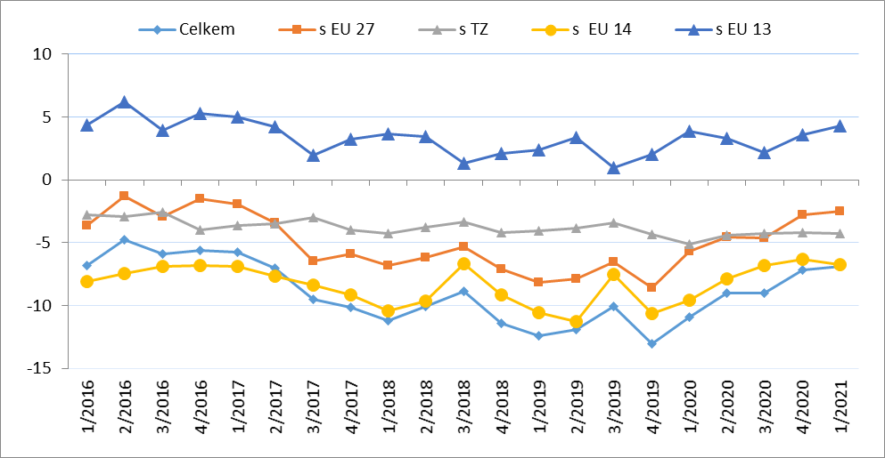

Pozn.: EU 14 – původní členové EU (bez Spojeného království), EU 13 – noví členové EU (od 2004), TZ – třetí (mimounijní) země včetně Spojeného království.

Zdroj: Databáze Pohybu zboží přes hranice ČSÚ, květen 2021

Tabulka 5 – Vývoj AZO ČR v 1. čtvrtletích let 2018 až 2021 (mld. Kč)



Pozn.: Agrární zboží je vymezené kapitolami 01 až 24 celního sazebníku; výpočty jsou provedeny z nezaokrouhlených dat.

Zdroj: Databáze Pohybu zboží přes hranice ČSÚ, květen 2021

Tabulka 6 – Vývoj AZO ČR v letech 2018 až 2021 podle čtvrtletí (mld. Kč)



Pozn.: Agrární zboží je vymezené kapitolami 01 až 24 celního sazebníku; výpočty jsou provedeny z nezaokrouhlených dat.

Zdroj: Databáze Pohybu zboží přes hranice ČSÚ, květen 2021

Tabulka 7 – Vývoj AZO ČR se zeměmi EU 27 v letech 2018 až 2021 podle čtvrtletí (mld. Kč)

*Pozn.: Agrární zboží je vymezené kapitolami 01 až 24 celního sazebníku; výpočty jsou provedeny z nezaokrouhlených dat. Zdroj: Databáze Pohybu zboží přes hranice ČSÚ, květen 2021*

Tabulka 8 – Vývoj AZO ČR s třetími zeměmi v letech 2018 až 2021 podle čtvrtletí (mld. Kč)

*Pozn.: Agrární zboží je vymezené kapitolami 01 až 24 celního sazebníku;* ***v****ýpočty jsou provedeny z nezaokrouhlených dat.**Zdroj: Databáze Pohybu zboží přes hranice ČSÚ, květen 2021*

**Graf 2 – Vývoj hodnoty vývozu agrárního zboží z ČR v letech 2016 až 2021 podle čtvrtletí (mld. Kč)**

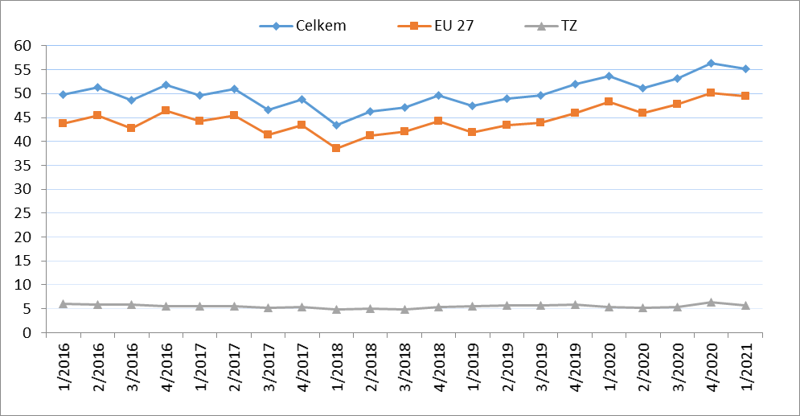

*Zdroj: Databáze Pohybu zboží přes hranice ČSÚ, květen 2021*

Graf 3 – Vývoj hodnoty dovozu agrárního zboží do ČR v letech 2016 až 2021 podle čtvrtletí (mld. Kč)

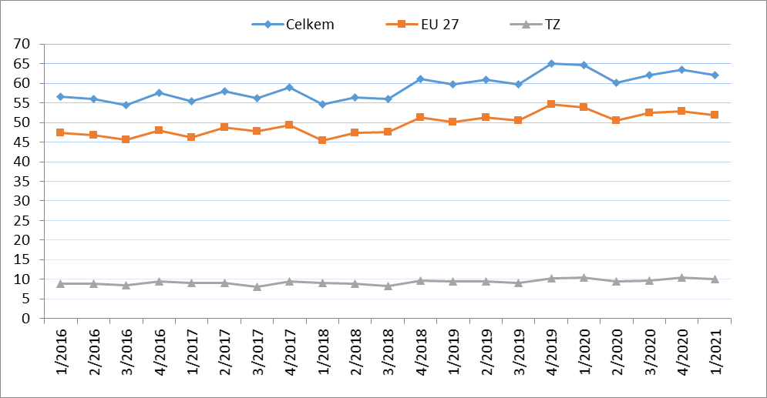

*Zdroj: Databáze Pohybu zboží přes hranice ČSÚ, květen 2021*

**Graf 4 – Přehled 10 zemí s nejvyšším podílem na vývozu agrárního zboží z ČR do EU v roce 2020 (vlevo) a v 1. Q. 2021 (vpravo)**

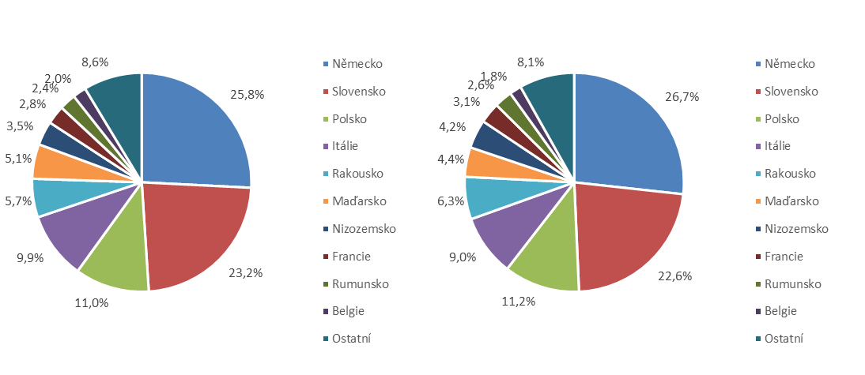

*Zdroj: Databáze Pohybu zboží přes hranice ČSÚ, květen 2021*

**Graf 5 – Přehled 10 zemí s nejvyšším podílem na vývozu agrárního zboží z ČR do třetích zemí v roce 2020 (vlevo) a v 1. Q. 2021 (vpravo)**

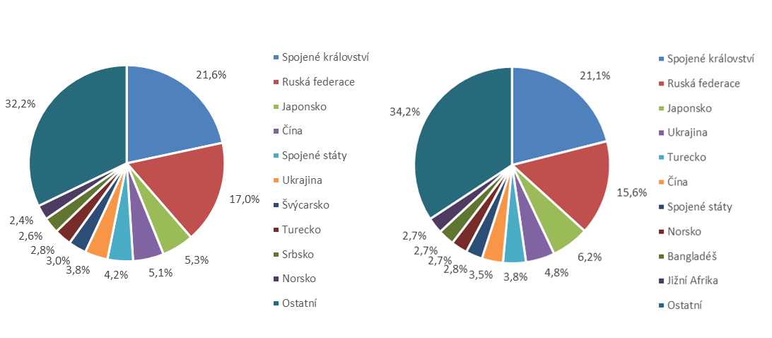

*Zdroj: Databáze Pohybu zboží přes hranice ČSÚ, květen 2021*

**Graf 6 – Přehled 10 zemí s nejvyšším podílem na dovozu agrárního zboží z EU do ČR v roce 2020 (vlevo) a v 1. Q. 2021 (vpravo)**

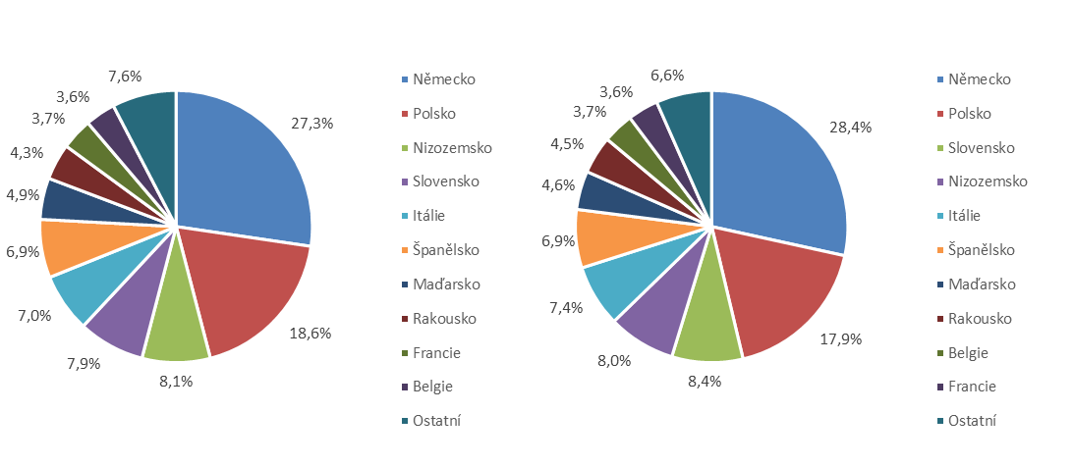

**Graf 7 - Přehled 10 zemí s nejvyšším podílem na dovozu agrárního zboží z třetích zemí do ČR v roce 2020 (vlevo) a v 1. Q. 2021 (vpravo)**

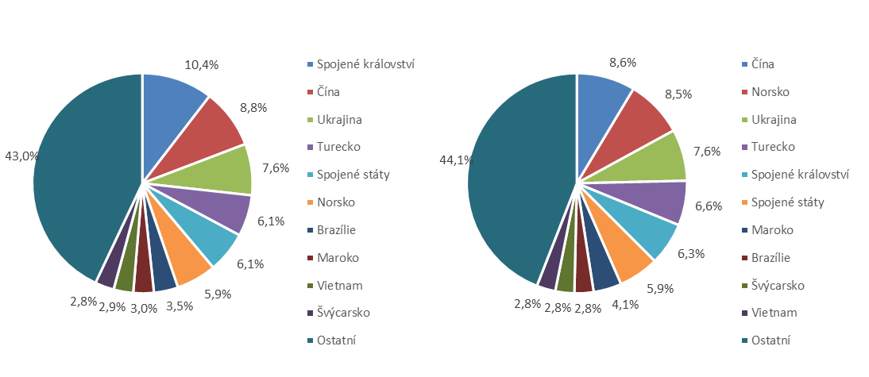

*Zdroj: Databáze Pohybu zboží přes hranice ČSÚ, květen 2021*

Údaje o zahraničním obchodu za 1. Q. 2021 zveřejnil Český statistický úřad 7. května 2021. Data za 1. čtvrtletí roku 2021, ale i rok 2020 jsou předběžná.

Materiál zpracoval odbor 17120 na základě aktuálních statistických údajů ČSÚ a podkladů ÚZEI (TÚ č. 38/2021).

Dne 11. května 2021

Přílohy:

1. Celkový zahraniční obchod ČR

Tabulka – Vývoj vývozu 10 nejvíce vyvážených agrárních položek z ČR v roce 2016 až 2021

Tabulka – Vývoj dovozu 10 nejvíce dovážených agrárních položek do ČR v roce 2016 až 2021

1. Zahraniční obchod ČR – EU 27

Tabulka – Vývoj vývozu 10 nejvíce vyvážených agrárních položek z ČR do EU 27 v roce 2016 až 2021

Tabulka – Vývoj dovozu 10 nejvíce dovážených agrárních položek z EU 27 do ČR v roce 2016 až 2021

1. Zahraniční obchod ČR – mimounijní země (včetně Spojeného království)

Tabulka – Vývoj vývozu 10 nejvíce vyvážených agrárních položek do mimounijních zemí z ČR v roce 2016 až 2021

Tabulka – Vývoj dovozu 10 nejvíce dovážených agrárních položek z mimounijních zemí do ČR v roce 2016 až 2021

*Pozn.: Komodity definované 4-místným kódem HS jsou do tabulek 1 až 3 vybrány na základě hodnot vývozů a dovozů ve finančním vyjádření za období roku 2016 až 1. čtvrtletí roku 2021 a řazeny jsou podle roku 2020. Data jsou na této úrovni HS bez dopočtů.*

1. Pořadí zemí dle hodnoty agrárního vývozu z ČR
2. Pořadí zemí dle hodnoty agrárního dovozu do ČR

*Pozn. Údaje v tabulkách 4 a 5 za jednotlivé země vycházejí z dat 2-místných kódů HS. Vzhledem k tomu, že ČSÚ začal v roce 2016 nově zveřejňovat data v množstevním vyjádření i pro méně podrobné úrovně celní nomenklatury, nežli 8-místné KN, jedná se o data s dopočty.*

1. Celkový zahraniční obchod ČR

Tabulka – Vývoj vývozu 10 nejvíce vyvážených agrárních položek z ČR v roce 2016 až 2021



*Pozn.: Komodity (na základě 4-místného kódu HS) jsou vybrány na základě hodnoty vývozu v mil. Kč za období 2016 až 1. čtvrtletí roku 2021 a řazeny podle roku 2020. Upřesnění názvů: HS 2402 cigarety vč. doutníků a doutníčků, HS 1514 řepkový olej vč. hořčičného, HS 1905 pekařské zboží vč. sušenek a oplatek, HS 2106 potravinové přípravky jiné a HS 0401 mléko a smetana pouze nezahuštěné.*

*Zdroj: Databáze Pohybu zboží přes hranice ČSÚ, květen 2021*

Tabulka – Vývoj dovozu 10 nejvíce dovážených agrárních položek do ČR v roce 2016 až 2021



*Pozn.: Komodity (na základě 4-místného kódu HS) jsou vybrány na základě hodnoty vývozu v mil. Kč za období 2016 až 1. čtvrtletí roku 2021 a řazeny podle roku 2020.*

*Upřesnění názvů: HS 1905 pekařské zboží vč. sušenek a oplatek, HS 2402 cigarety vč. doutníků a doutníčků a HS 2106 potravinové přípravky jiné.*

*Zdroj: Databáze Pohybu zboží přes hranice ČSÚ, květen 2021*

2)Zahraniční obchod ČR – EU 27

Tabulka – Vývoj vývozu 10 nejvíce vyvážených agrárních položek z ČR do EU 27 v roce 2016 až 2021



*Pozn.: Komodity (na základě 4-místného kódu HS) jsou vybrány na základě hodnoty vývozu v mil. Kč za období 2016 až 1. čtvrtletí roku 2021 a řazeny podle roku 2020. Upřesnění názvů komodit: HS 2402 cigarety vč. doutníků a doutníčků, HS 1514 řepkový olej vč. hořčičného, HS 1905 pekařské zboží vč. sušenek a oplatek, HS 0401 mléko a smetana nezahuštěné a HS 2106 potravinové přípravky jiné. Zdroj: Databáze Pohybu zboží přes hranice ČSÚ, květen 2021*

Tabulka – Vývoj dovozu 10 nejvíce dovážených agrárních položek z EU 27 do ČR v roce 2016 až 2021



*Pozn.: Komodity (na základě 4-místného kódu HS) jsou vybrány na základě hodnoty vývozu v mil. Kč za období 2016 až 1. čtvrtletí roku 2021 a řazeny podle roku 2021. Upřesnění názvů komodit: HS 1905 pekařské zboží vč. sušenek a oplatek, HS 2402 cigarety vč. doutníků a doutníčků a HS 2106 potravinové přípravky jiné.*

*Zdroj: Databáze Pohybu zboží přes hranice ČSÚ, květen 2021*

3) Zahraniční obchod ČR – mimounijní země (včetně Spojeného království)

Tabulka – Vývoj vývozu 10 nejvíce vyvážených agrárních položek z ČR do mimounijních zemí v roce 2016 až 2021



*Pozn.: Komodity (na základě 4-místného kódu HS) jsou vybrány na základě hodnoty vývozu v mil. Kč za období 2016 až 1. čtvrtletí roku 2021 a řazeny podle roku 2020.*

*Upřesnění názvů komodit: HS 2402 cigarety vč. doutníků a doutníčků, HS 1302 pektiny vč. rostlinných šťáv a výtažků a HS 2106 potravinové přípravky jiné; včetně Spojeného království.*

*Zdroj: Databáze Pohybu zboží přes hranice ČSÚ, květen 2021*

Tabulka – Vývoj dovozu 10 nejvíce dovážených agrárních položek z mimounijních zemí do ČR v roce 2016 až 2021



*Pozn.: Komodity (na základě 4-místného kódu HS) jsou vybrány na základě hodnoty vývozu v mil. Kč za období 2016 až 1. čtvrtletí roku 2021 a řazeny podle roku 2020.*

*Upřesnění názvů komodit: HS 2106 potravinové přípravky jiné, HS 0802 skořápkové ovoce bez kokosů, para a kešu ořechů a HS 2401 tabák nezpracovaný; včetně Spojeného království.*

*Zdroj: Databáze Pohybu zboží přes hranice ČSÚ, květen 2021*

### 4) Pořadí zemí dle hodnoty agrárního vývozu z ČR



*Pozn. Barevně jsou zvýrazněny země EU 27, řazeno podle roku 2021.*

*Uvedené země zaujímaly v celkovém českém agrárním vývozu 98,5 %.*

*Zdroj: Databáze Pohybu zboží přes hranice ČSÚ, květen 2021*

### 5) Pořadí zemí dle hodnoty agrárního dovozu do ČR



*Pozn. Barevně jsou zvýrazněny země EU 27, řazeno podle roku 2021.*

*Uvedené země zaujímaly v celkovém českém agrárním dovozu 96,3 %.*

*Zdroj: Databáze Pohybu zboží přes hranice ČSÚ, květen 2021*

1. Vymezené kapitolami 1 až 24 celního sazebníku.
2. Rusko, Čína, Srbsko, USA, Libanon, Spojené arabské emiráty a Japonsko
3. Řazeno dle hodnoty vývozu ve finančním vyjádření, a to na základě 4-místných, ale i podrobnějších kódů celní nomenklatury.
4. Potravinové přípravky jiné, v celním sazebníku pod kódem HS 2106.